一对多代码生成器使用说明
（两个菜单）

公司：北京雷铭智信科技有限公司
地址: 北京市朝阳区金台路公园五号8号楼703
电话: 010-65906171 13911052818
传真: 010-65906171
邮编: 100020
邮箱: huanglei@leimingtech.com
网址: http://www.leimingtech.com

创建日期：2015.11.19

写在前面的话：
使用一对多代码生成器（两个菜单）的好处：
- 在代码生成器中，只需要填写主表和子表的包名、实体类名、表名、功能描述以及设置关联外键就可以生成两个controller（控制器）、两个entity（实体类）、两个serviceI（接口）、两个serviceImpl（接口实现类）以及相关的html展示页面。
- 在生成的entity中，对表以及表中的字段进行了定义，在serviceI中，定义了主表和子表数据增删改查的方法，同时在serviceImpl中实现了这些方法，在controller中，运用这些方法进行更详细的操作。在html中，实现了操作的展示页面。
3、对于相同功能的模块，使用代码生成器可以直接生成以上功能代码，不需要重复写，使开发者可以只专注于业务逻辑，方便开发。

第一步：建表 3
1、建模 3
2、执行SQL语句 4
3、生成表 4
第二步：生成代码 5
1、配置文件修改 5
2、 一对多表生成 6
3、生成文件 7
第三步：配菜单 26
1、登录后台 26
2、菜单管理配置 26
3、角色管理配置 29
4、验证 31

第一步：建表

1、建模
使用PowerDesigner建模,要求表中的每个字段都加备注comment，包括表名。需要创建两张表
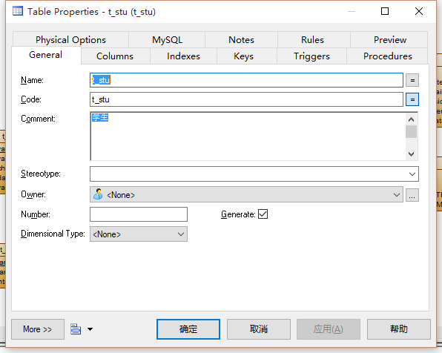
图1 表名

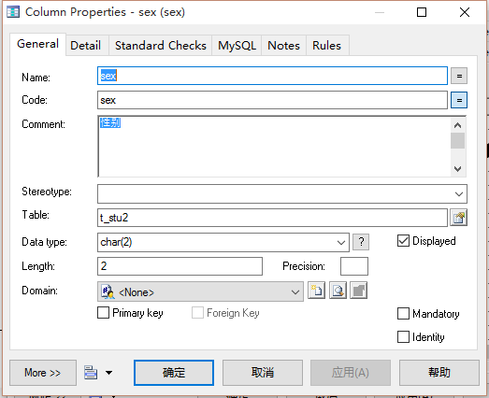
图2 字段
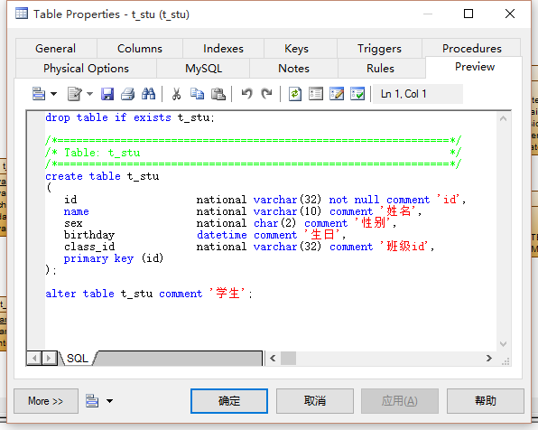
图3 表结构

2、执行SQL语句
将设计好的表结构复制，在Navicat for MySQL中选择数据库执行
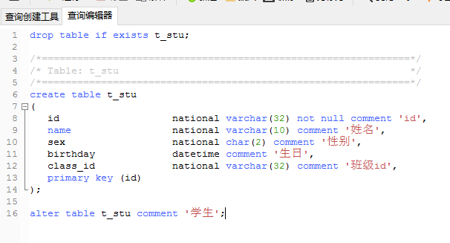
图4 执行语句

3、生成表
执行成功，刷新数据库，在数据库生成表t_stu。同理，生成另一张表t_class。
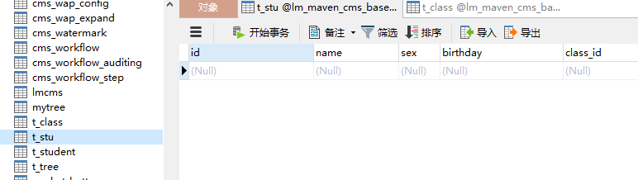
图5 t_stu表

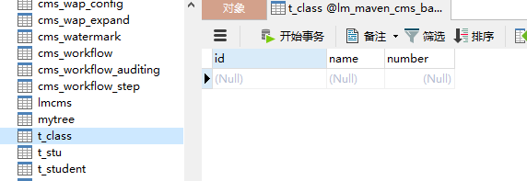
图6 t_class表

第二步：生成代码

1、配置文件修改
在MyEclipse中修改代码生成器的数据连接配置文件，lmcms_database.properties，lmcms_config.properties
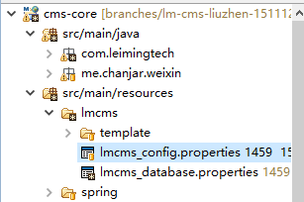
图1 配置文件所在位置

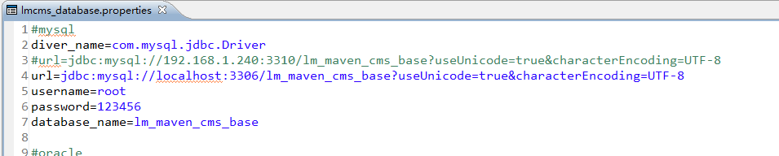
图2 lmcms_database.properties配置

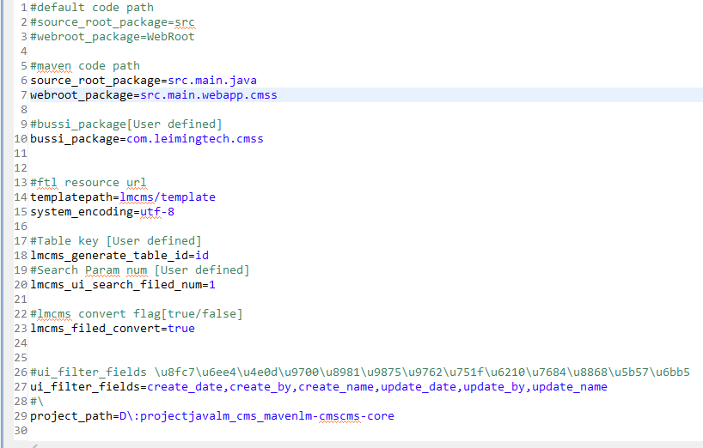
图3 lmcms_config.properties配置

一对多表生成
运行OneToManyMainUtilModel2.java
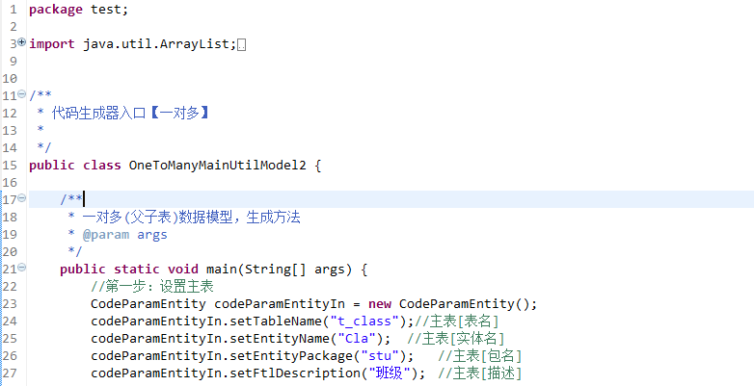
图4 OneToManyMainUtilModel2.java（1）
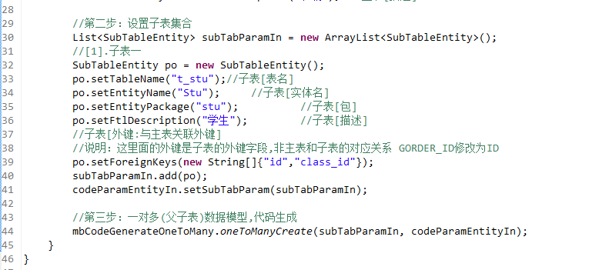
图5 OneToManyMainUtilModel2.java（2）

在控制台输出一下内容表示生成成功
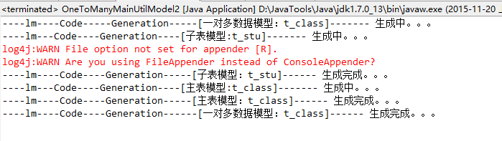
图6 控制台输出

3、生成文件
刷新整个工程，生成文件分别在com.leimingtech.cmss包下的controller,entity,service和src.main.webapp.cmss包中。
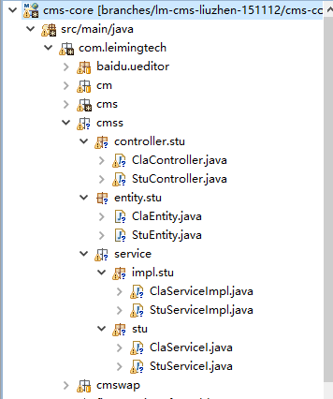图7

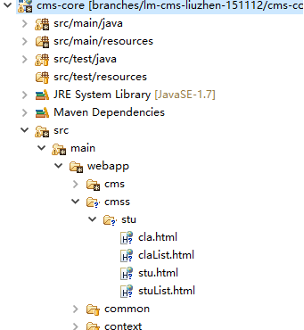图8
ClaController.java
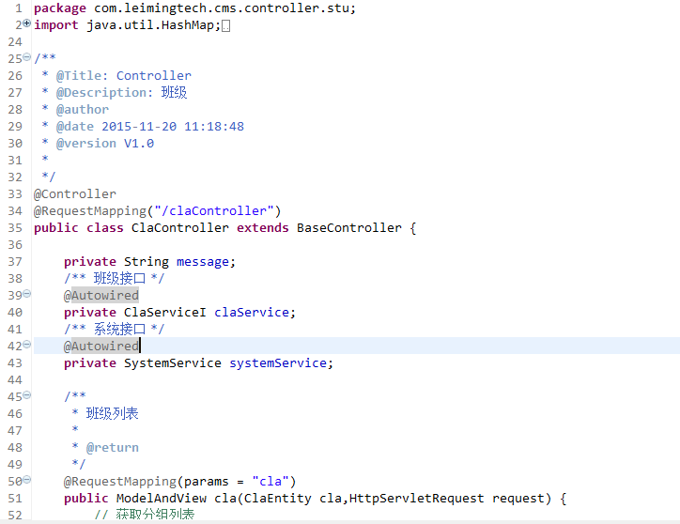
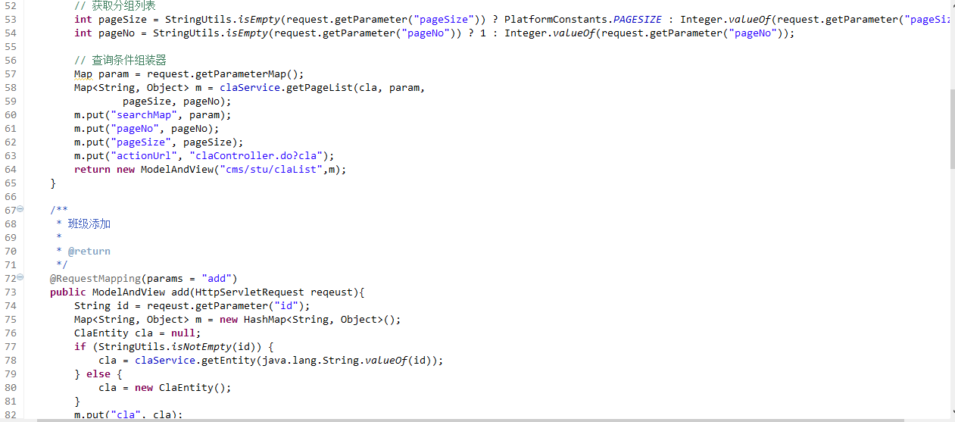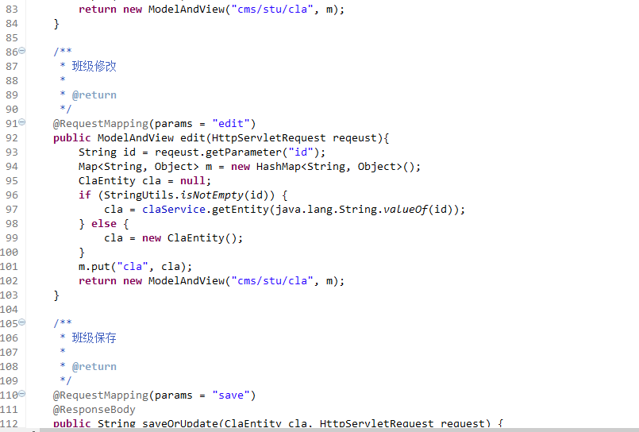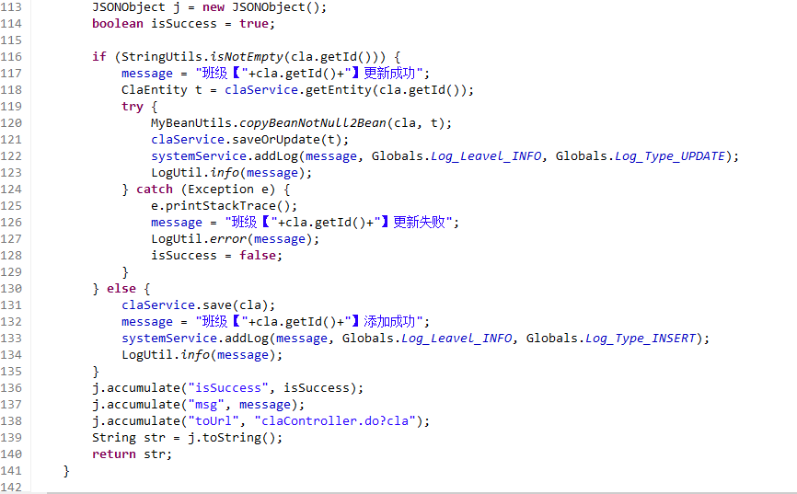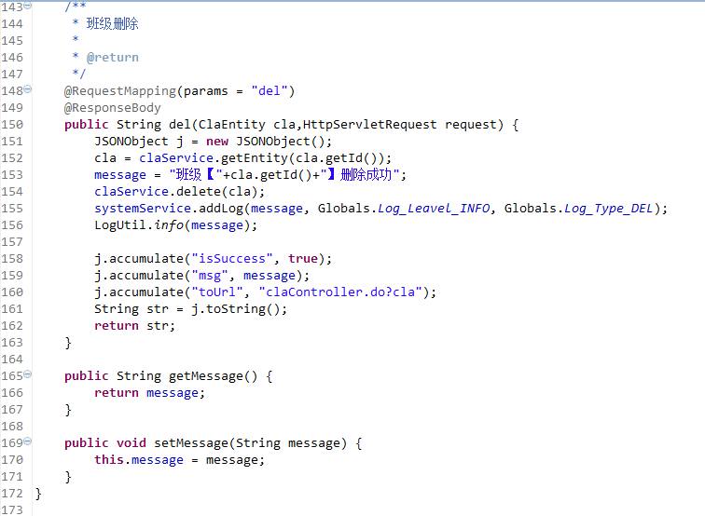

StuController.java
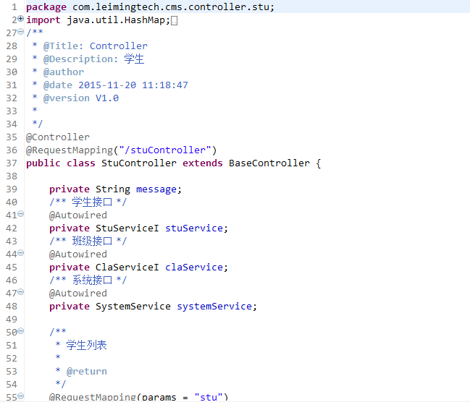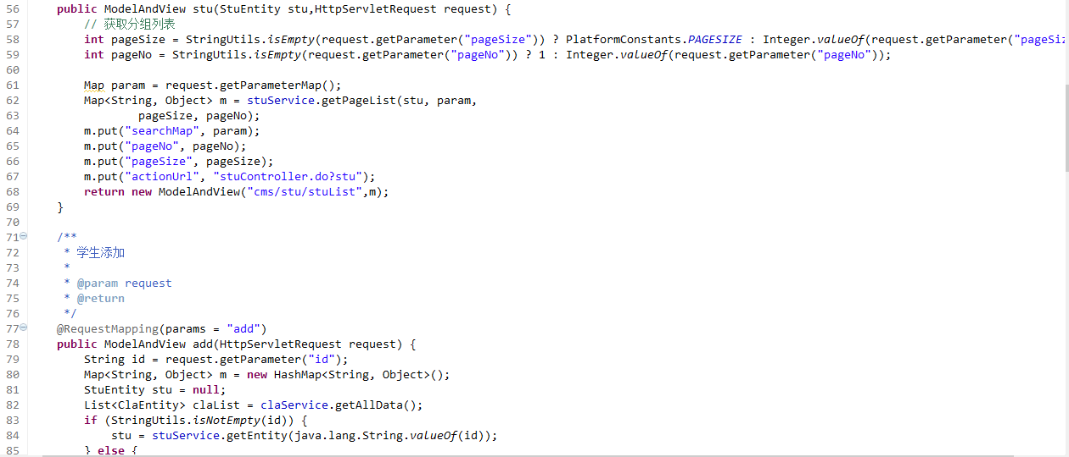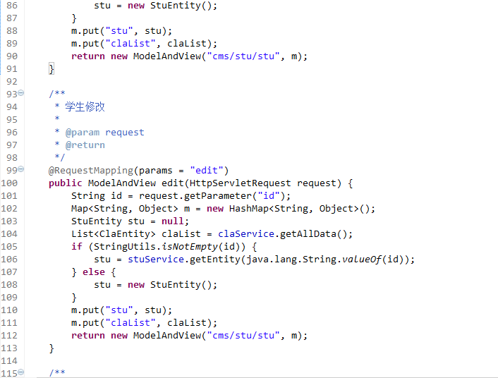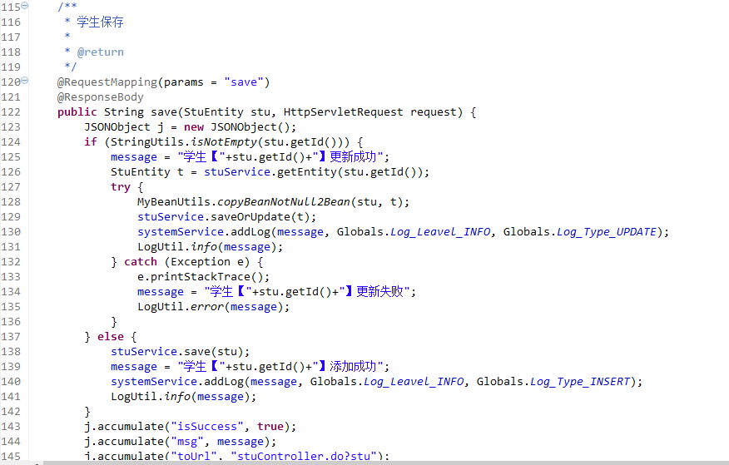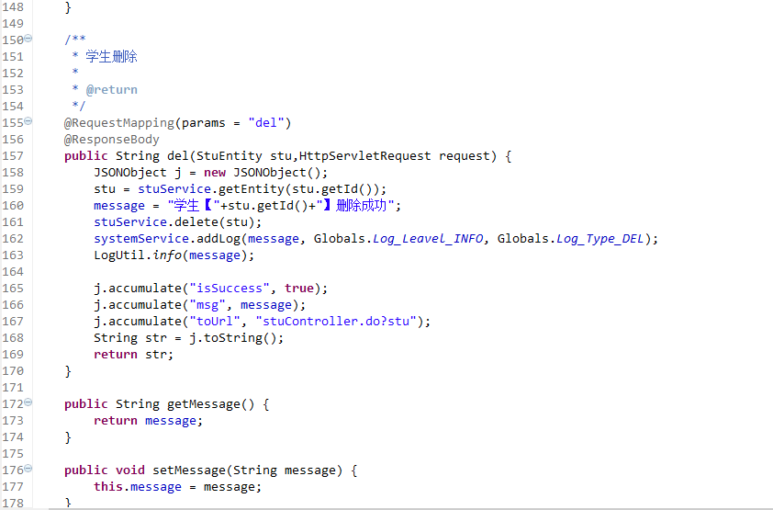
ClaEntity.java
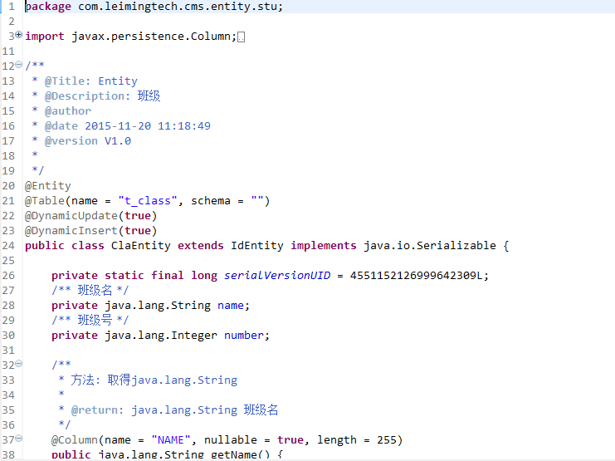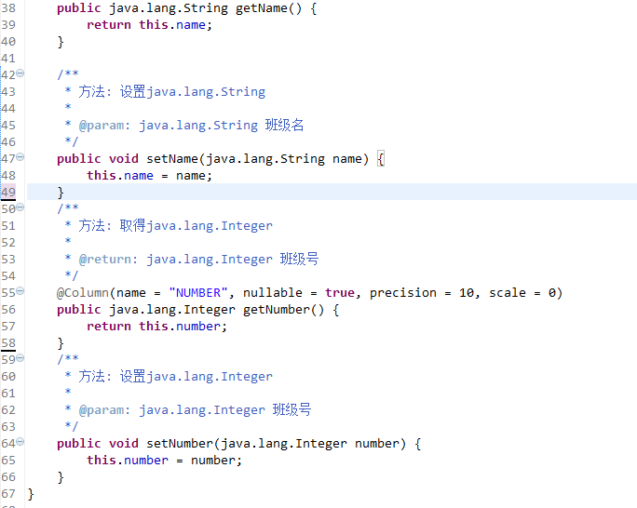
StuEntity.java
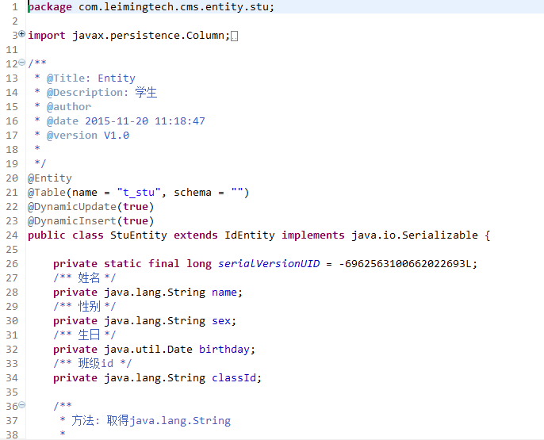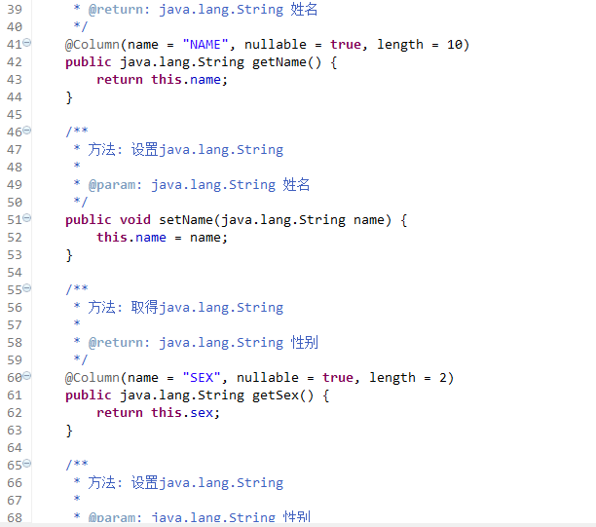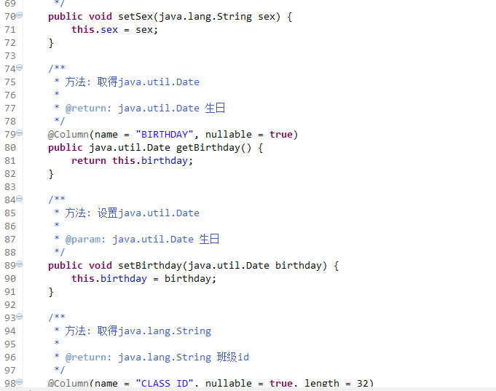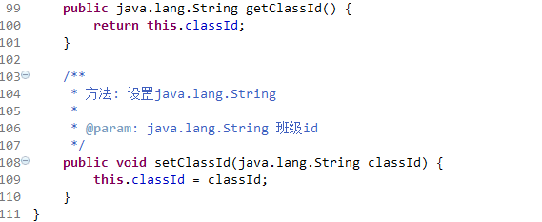
ClaServiceI.java
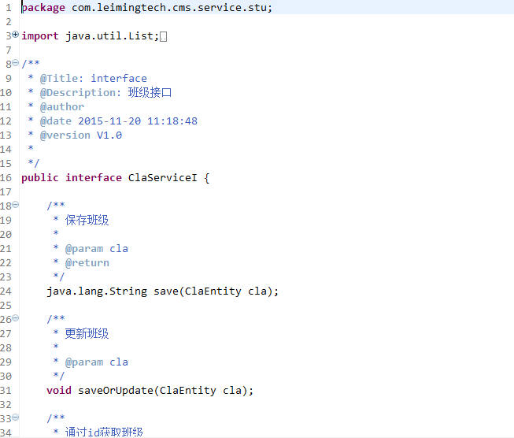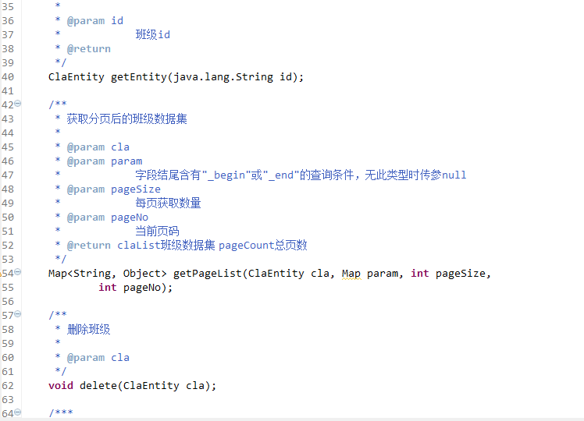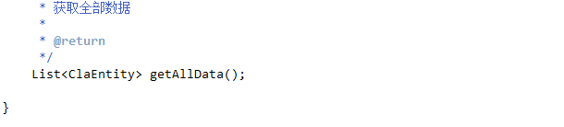
StuServiceI.java
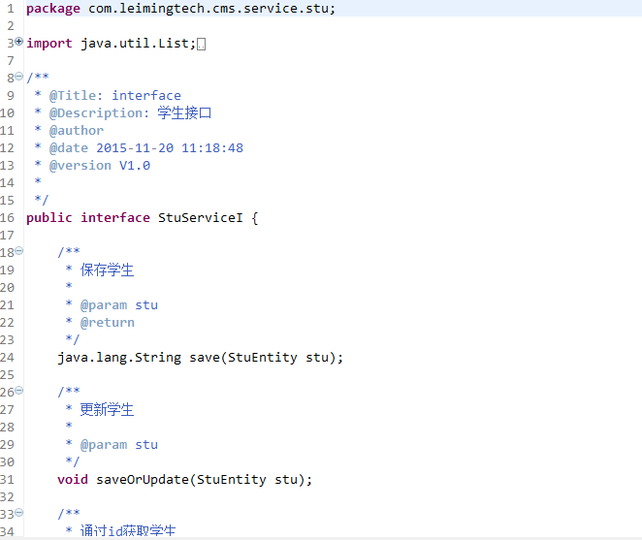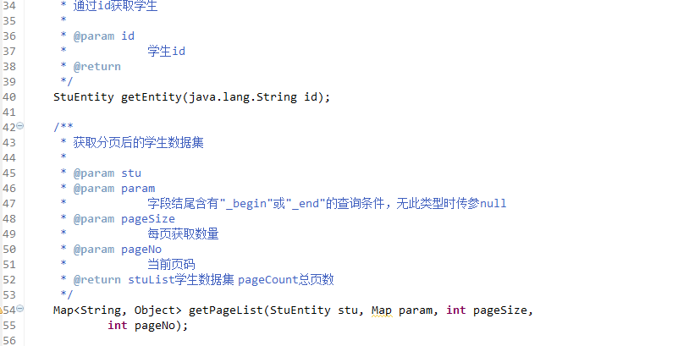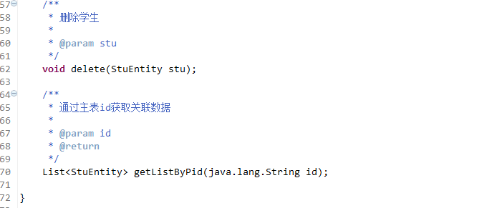

ClaServiceImpl.java
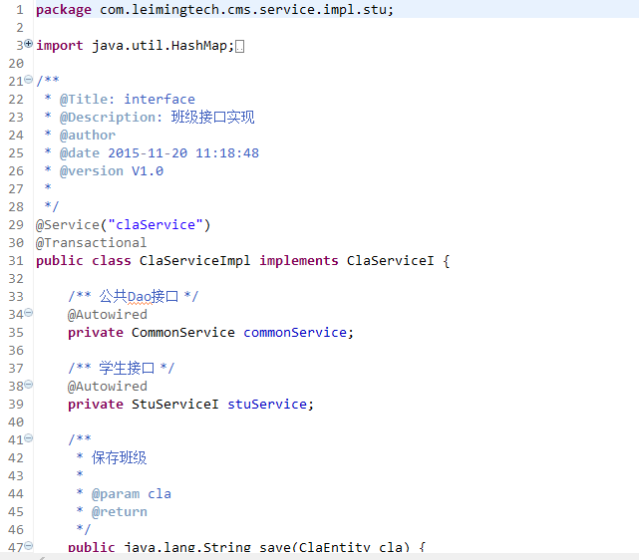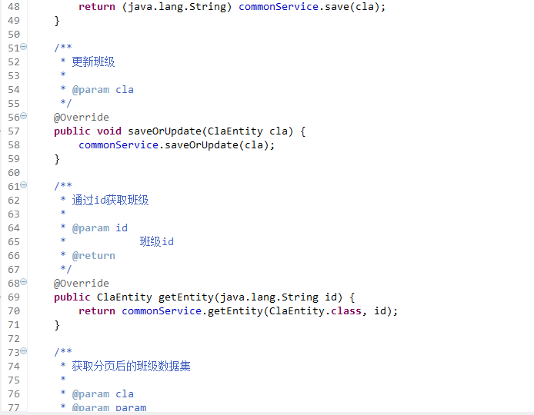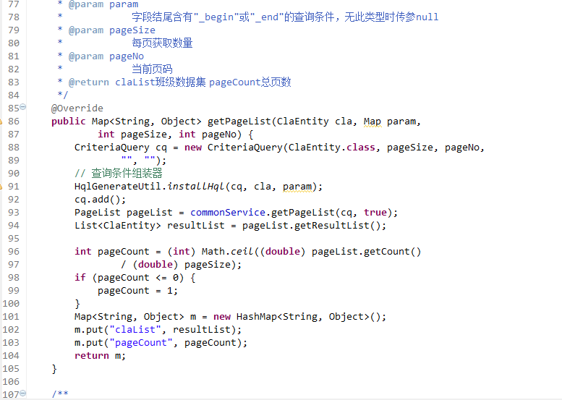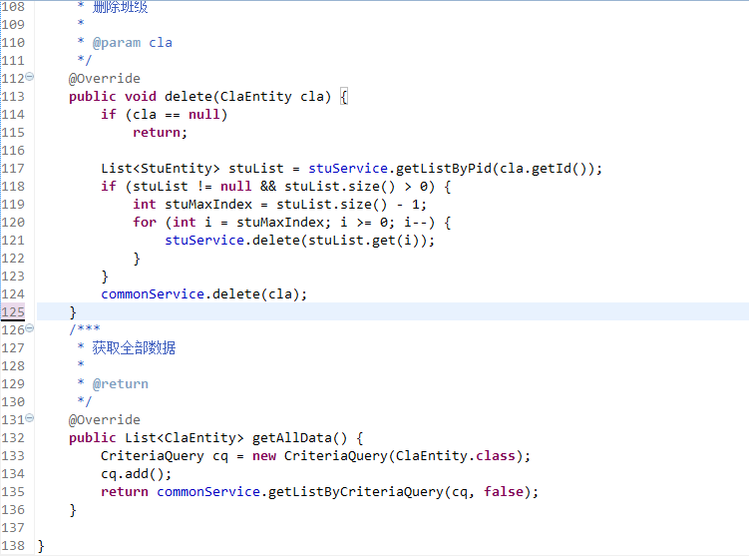

StuServiceImpl.java
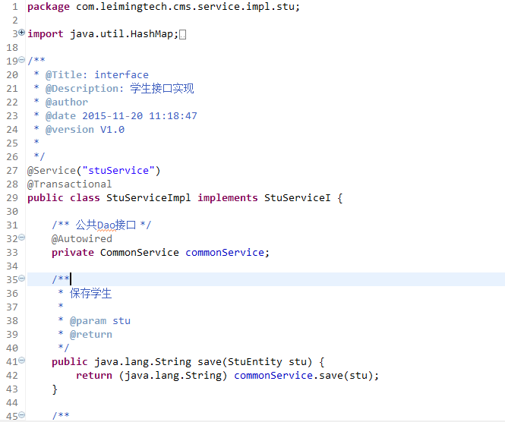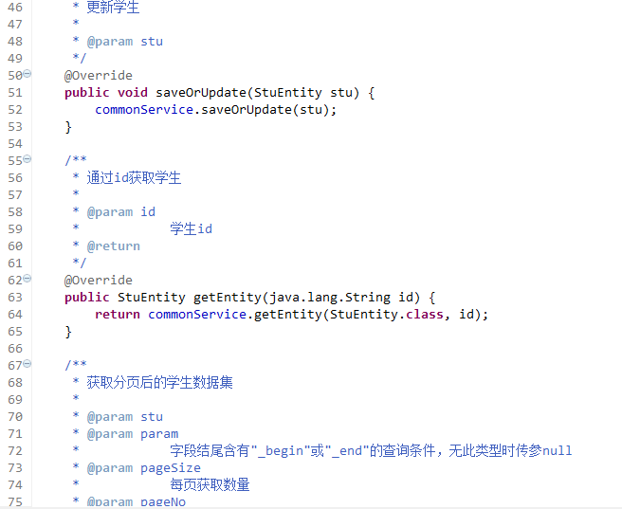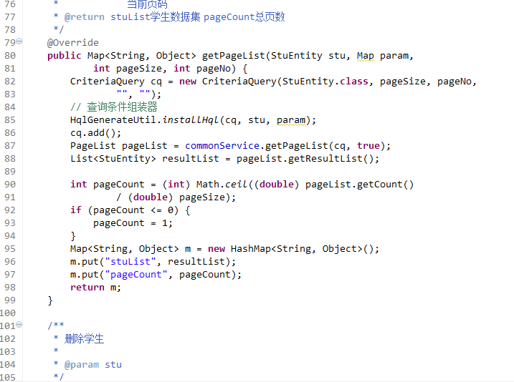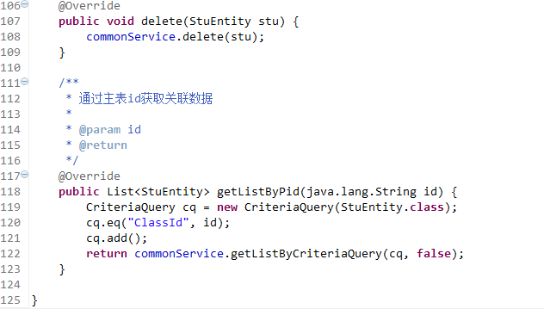

cla.html
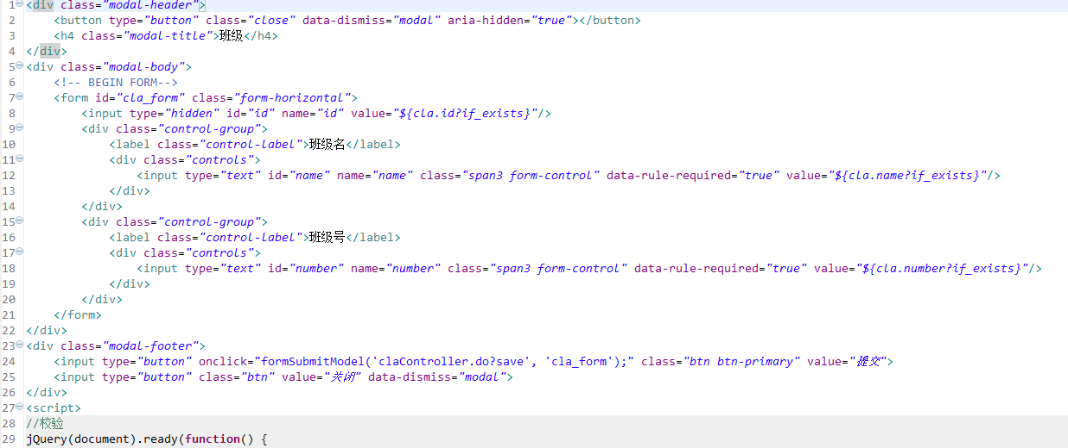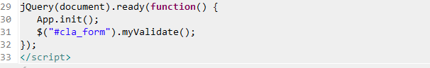
claList.html
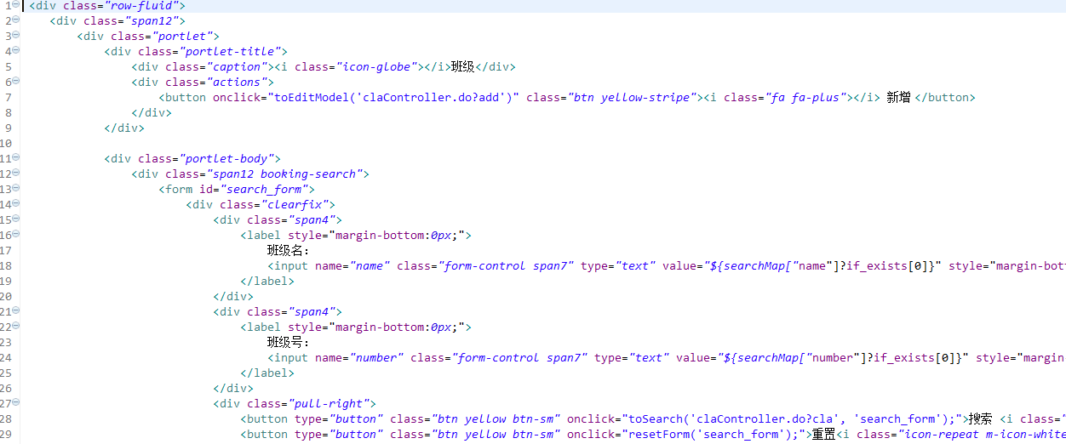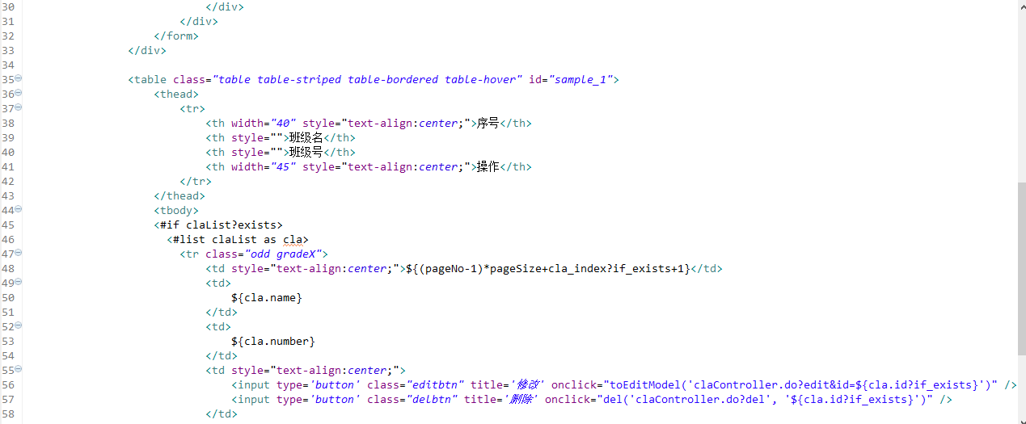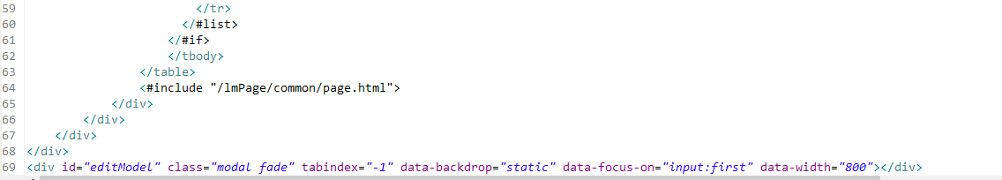

stu.html
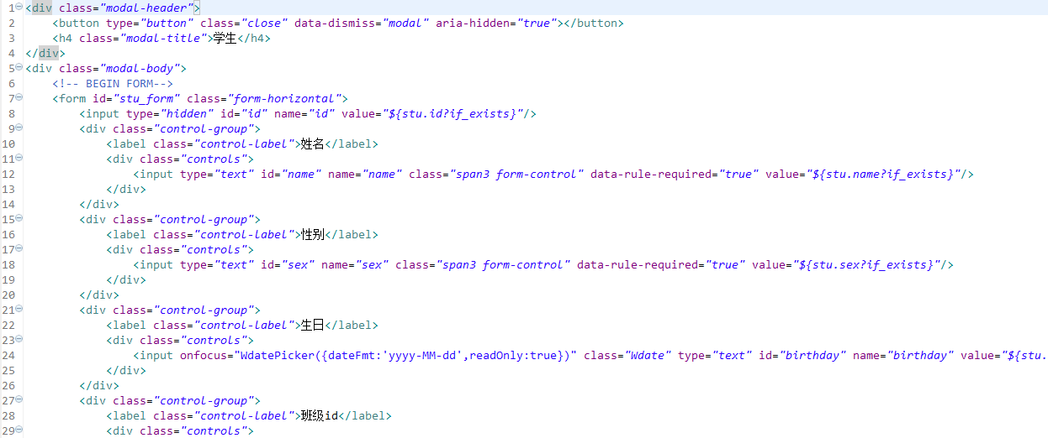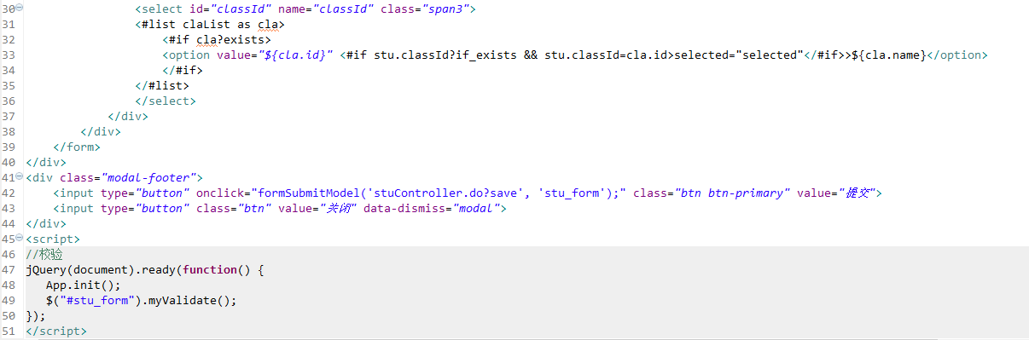

stuList.java
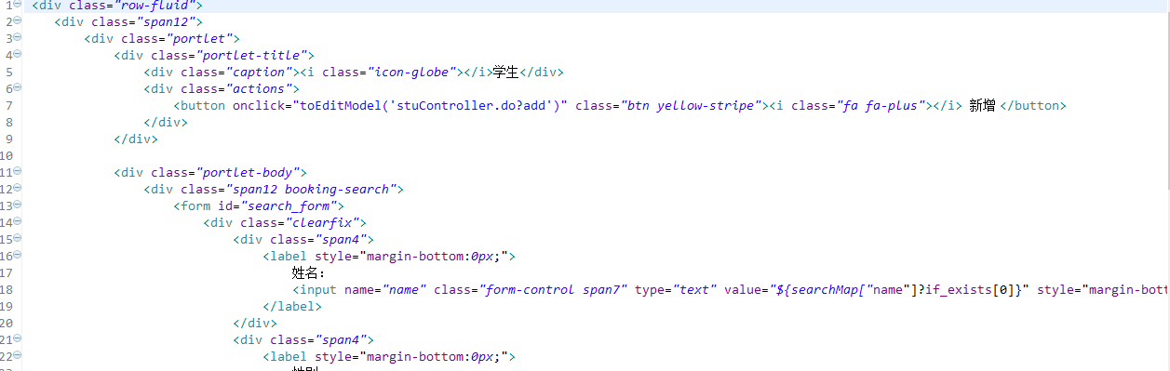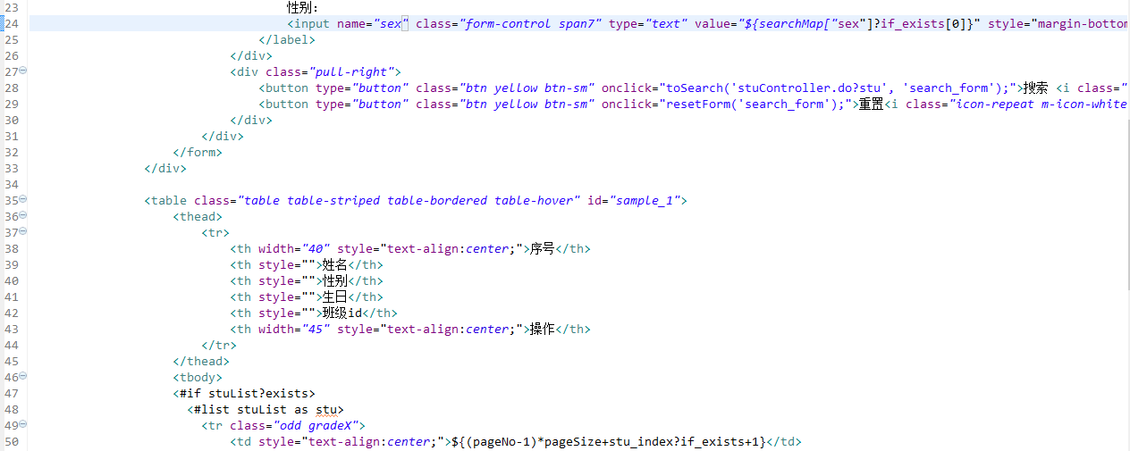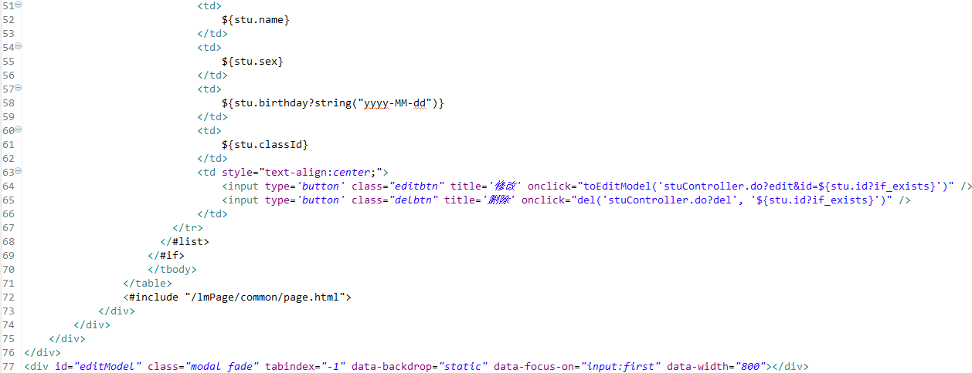

第三步：配菜单

1、登录后台
启动Tomcat，登录后台配置菜单。

2、菜单管理配置
- 点击系统管理下的菜单管理
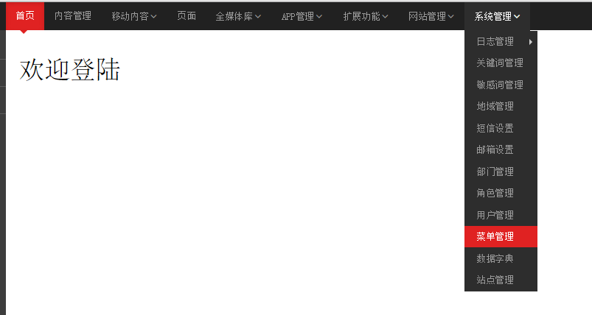
图1 后台首页

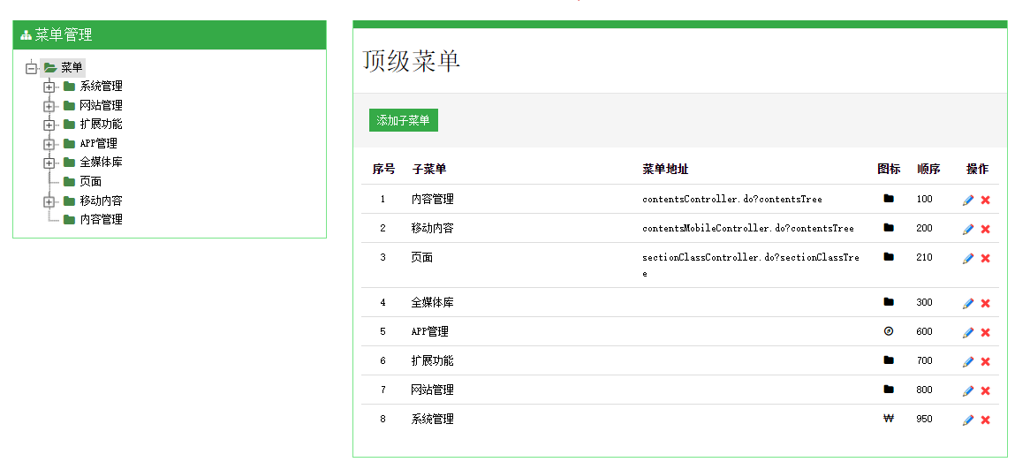
图2 菜单管理页

2、点击菜单下的子目录，如扩展功能
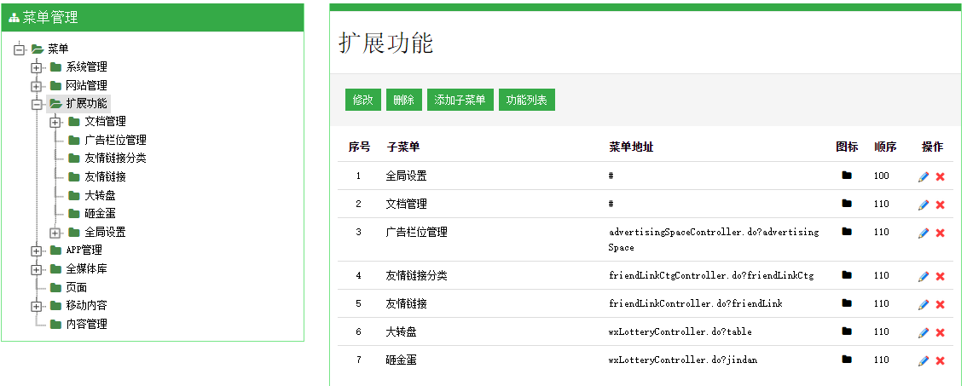
图3 扩展功能菜单

3、点击添加子菜单，填写相关信息
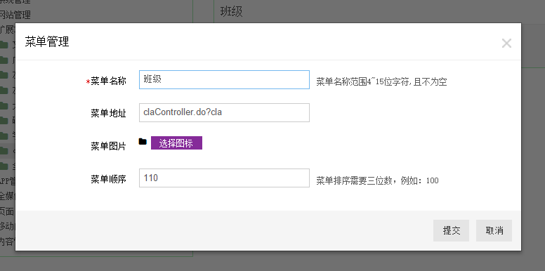
图4 添加主表子菜单

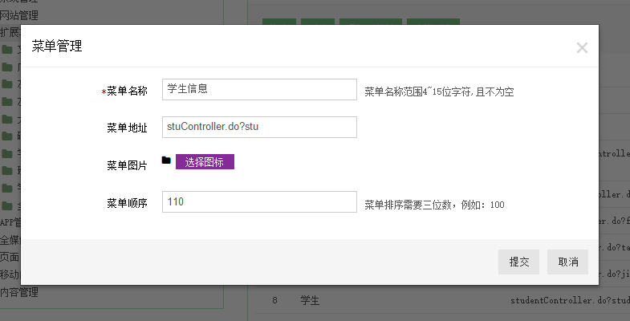
图5 添加子表子菜单

- 左侧菜单下出现班级、学生信息子菜单
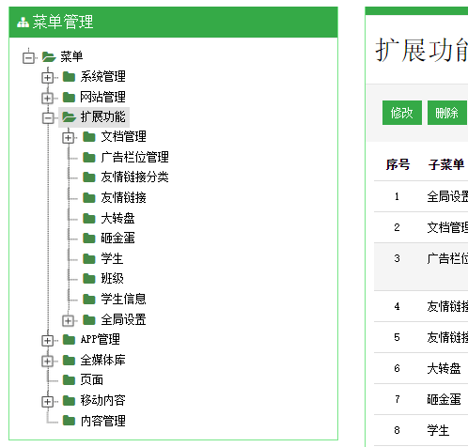
图6

3、角色管理配置
1、点击左侧菜单下的角色管理或者系统管理目录下的角色管理
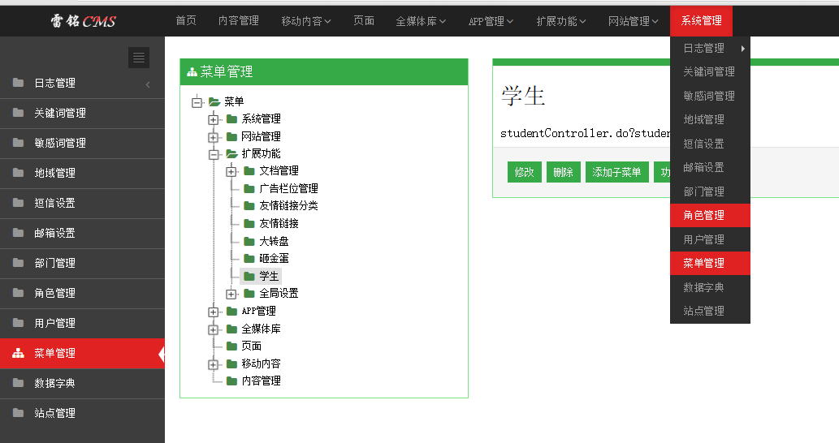
图1

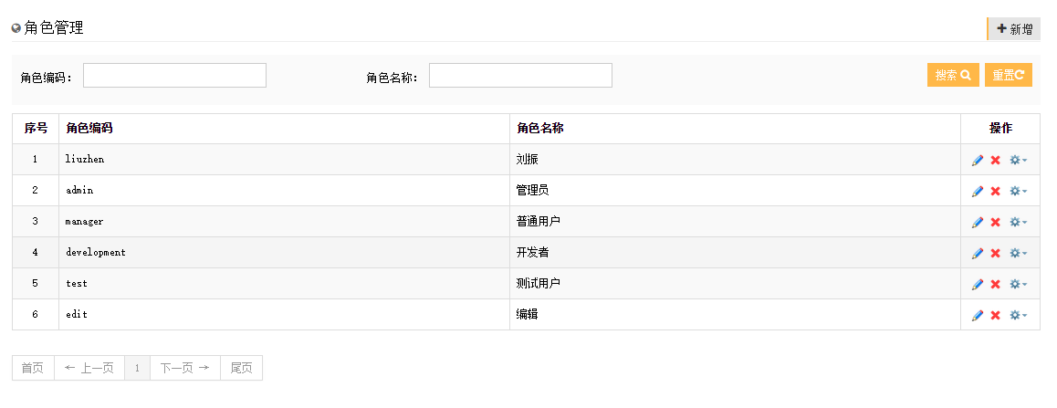
图2 角色管理菜单

2、点击角色后面的权限管理，选择菜单权限
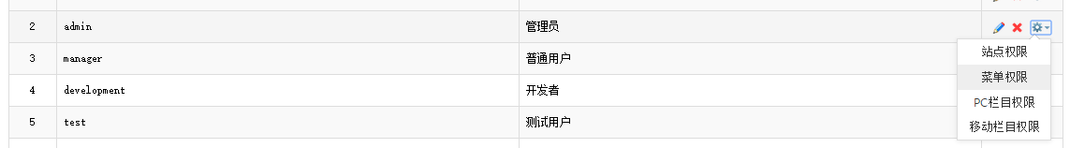
图3

- 扩展功能目录下选择班级、学生信息，提交
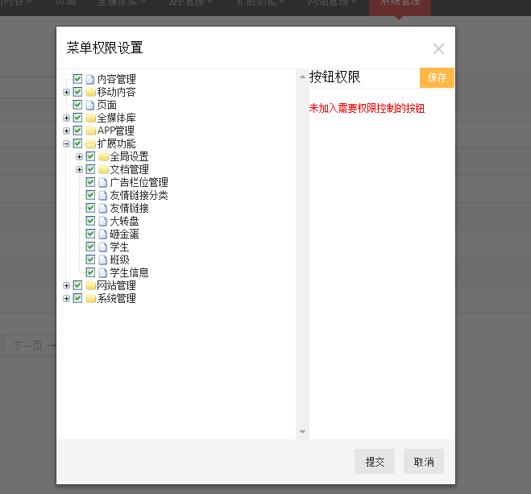
图4 配置权限

4、验证
1、重启服务器，在扩展功能下出现班级菜单，点击班级
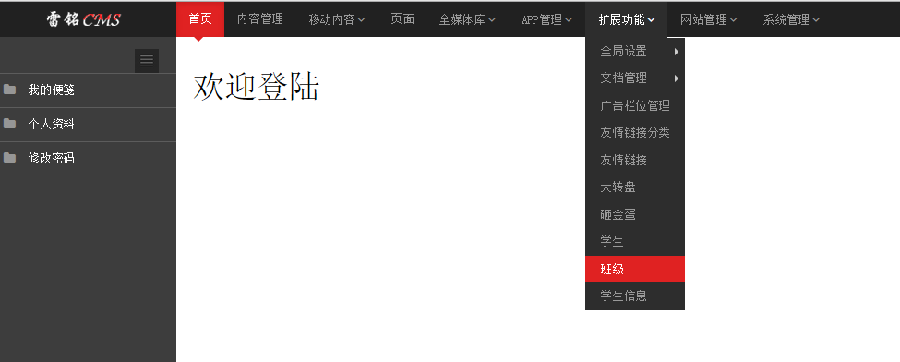图1
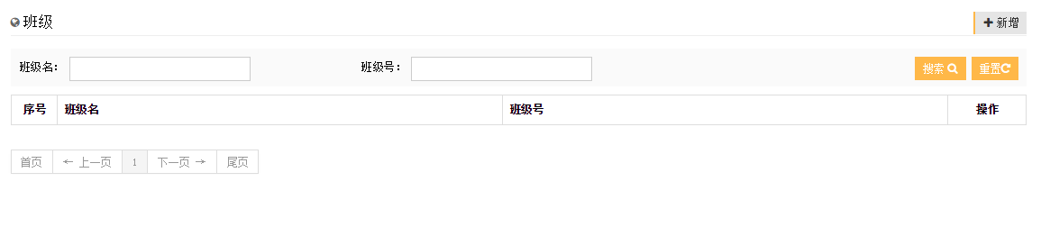图2 班级菜单列表

- 点击新增，增加数据（为了效果，可以多增加几条数据）
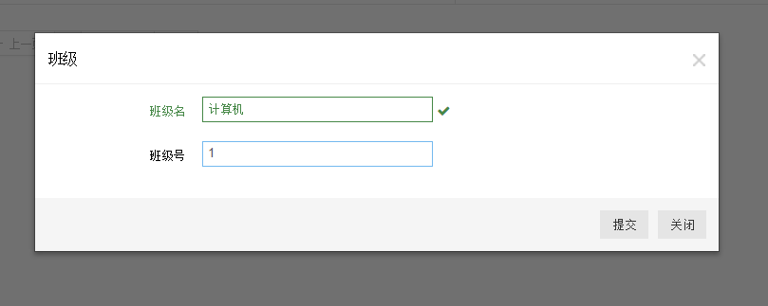
图3 新增界面
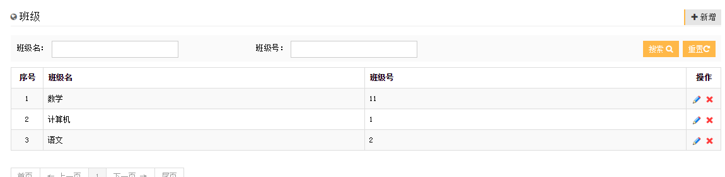
图4 添加成功

- 修改
点击记录后面的修改按钮，进入修改界面
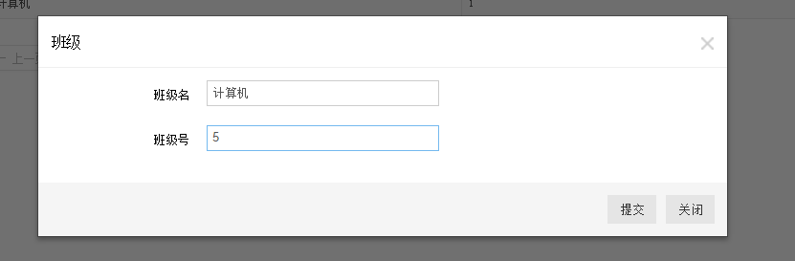
图5 修改界面

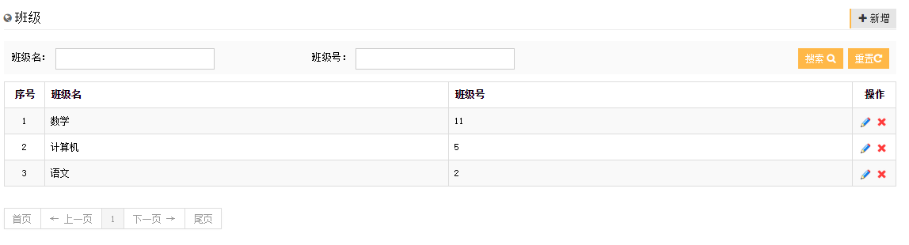
图6 修改成功

- 删除
点击记录后的删除按钮，删除班级
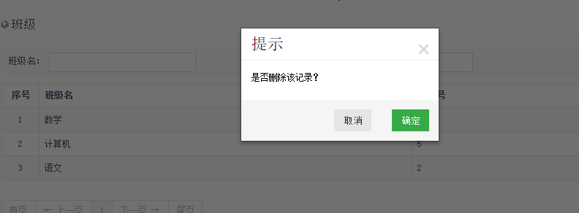
图7 删除界面

图8 删除成功

- 学生信息子表数据操作
扩展功能下选择学生信息或者在左侧菜单栏选择学生信息
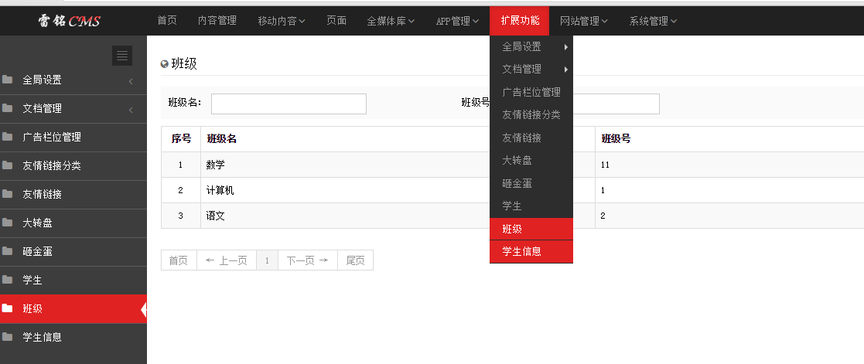
图9

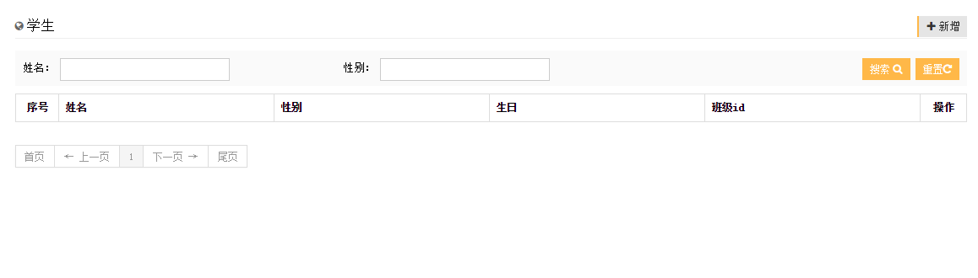
图10学生信息列表

5.1 学生信息的添加
点击新增，增加学生信息。此时，班级的选择只能在下拉框中选择，下拉框中的数据是上一步增加主表数据时添加的。
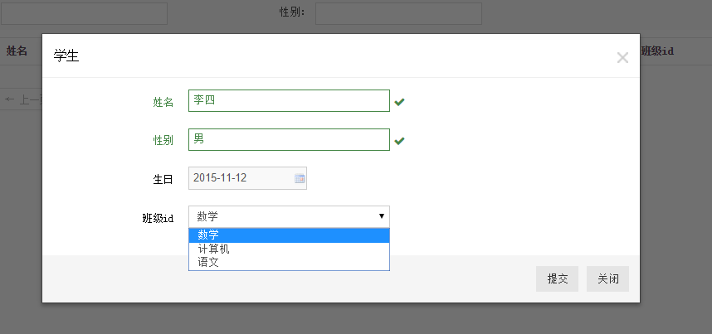
图11 学生信息添加界面

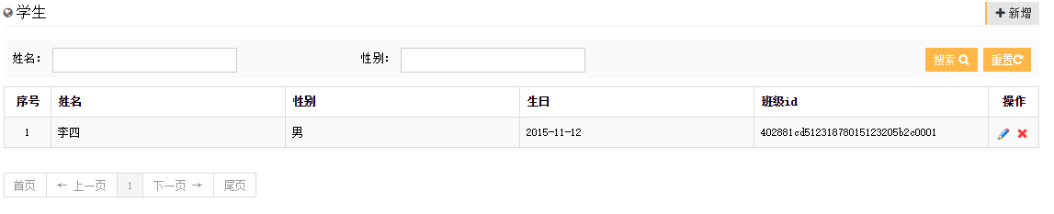
图12 学生信息增加完成

5.2 学生信息的修改
点击记录后的修改按钮，进入修改界面
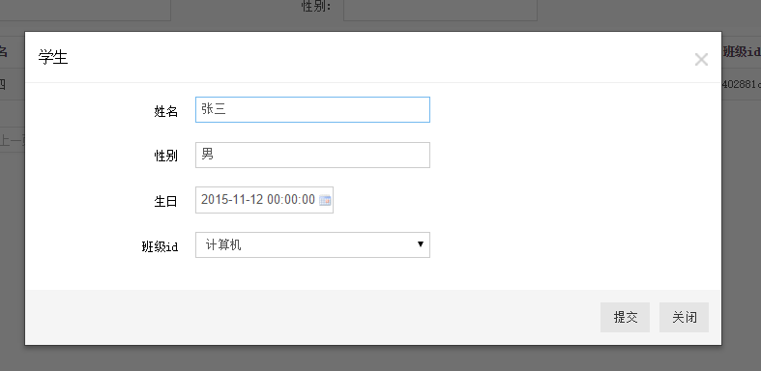
图13 修改界面

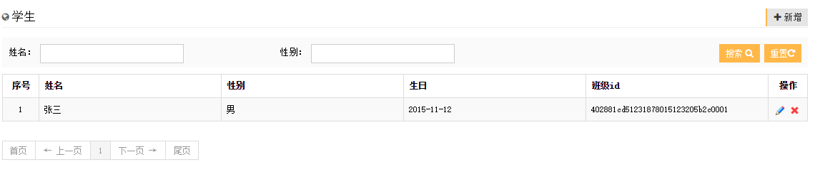
图14 修改成功界面

5.3 学生信息的删除
点击记录后的删除按钮，删除记录
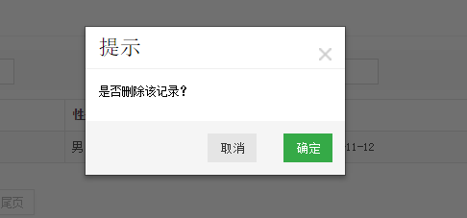
图15 删除界面
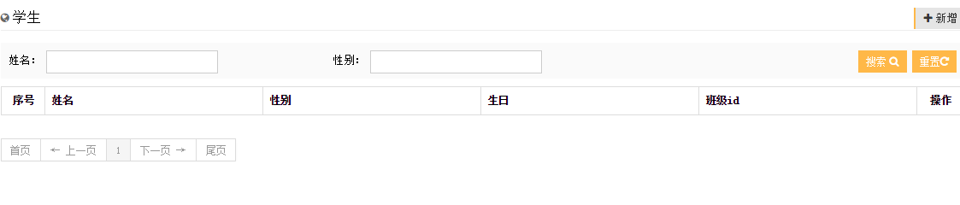
图16 删除成功

注意：在进行对信息的增加修改删除时，数据库中的t_class表和t_stu表中数据都会产生变化。

